МІНІСТЕРСТВО ОСВІТИ І НАУКИ УКРАЇНИ
ДЕРЖАВНИЙ ВИЩИЙ НАВЧАЛЬНИЙ ЗАКЛАД
СЛОВ’ЯНСЬКИЙ КОЛЕДЖ ТРАНСПОРТНОЇ ІНФРАСТРУКТУРИ

МЕТОДИЧНА РОЗРОБКА
відкритого заняття
Створення простих зображень. Креслення деталі Підшипник
з дисципліни: Практичні заняття на ПК
спеціальність: 5.07010501 Технічне обслуговування,
ремонт та експлуатації тягового рухомого складу

Методична розробка відкритого заняття з дисципліни «Практичні заняття на ПК». Підготувала Мєльнікова Н.О. – викладач кваліфікаційної категорії «Спеціаліст першої категорії» Державного вищого навчального закладу «Слов’янський коледж транспортної інфраструктури»

Викладено методику проведення лекційного заняття з використанням інноваційних технологій

Для викладачів дисципліни «Практичні заняття на ПК» вищих навчальних закладів 1-2 рівнів акредитації

Розглянуто та схвалено на засіданні циклової комісії природничо-математичних дисциплін
Протокол від _____________№ ___

Зміст
Передмова
План заняття
Хід заняття
Додаток 1 Креслення переріза та розріза
Додаток 2 Ребус
Література

Передмова
Предметом теми є поняття та принципи проектування сучасними засобами елементів обладнання на залізничному транспорті. В тому числі правила створення 3D моделей, сучасні методи моделювання та технології їх ефективного використання при проектуванні нових та експлуатації існуючих деталей та елементів технологічного обладнання залізничного транспорту.
Мета дисципліни: навчити студентів створювати 3D моделі в сучасних програмах, аналізувати отримані дані для їх подальшого використання при проектуванні обладнання, створювати креслення на основі 3D моделей.
Роль вивчення теми, полягає в підготовці фахівців, здатних проектувати сучасне технологічне обладнання; у підготовці їх до самостійного вирішення виробничих проблем.
Дисципліна тісно пов’язана з іншими дисциплінами, які вивчає студент при опануванні напряму: «Інженерна графіка», «Технологія ремонту», «Технологічна експлуатація залізниць та БД», «Основи стандартизації» та інших і служить підготовці фахівця, який в подальшій роботі зможе використати набуті знання для проектування елементів машин і деталей, вдосконалення старих та розробки нових типів обладнання.
В результаті вивчення теми студент повинен знати: термінологію 3D моделювання, загальні принципи створення 3D моделей, основні вимоги до ескізів, послідовність створення 3D моделі, галузь використання і правила роботи в середовищі Компас 3D; уміти: створювати 3D моделі і креслення на їх основі в програмі Компас3D; мати навички: самостійно створювати 3D моделі в програмі Компас 3D і створювати креслення на їх основі.

ПЛАН ЗАНЯТТЯ
Дисципліна: Практичні заняття на ПК
Тема заняття: Створення простих зображень. Креслення деталі Підшипник.
Мета заняття:
методична: удосконалювати методику проведення лекційного заняття з використанням інноваційних технологій;
дидактична: навчити студентів створювати 3D моделі в сучасній програмі Компас 3D, аналізувати отримані дані для їх подальшого використання при проектуванні обладнання, створювати креслення на основі 3D моделей;
виховна: виховувати інформаційну культуру студентів, уважність, дисциплінованість, взаємоповагу;
Вид заняття: лекція
Тип заняття: формування нових знань
Методи та форми проведення заняття: лекція з використанням мультимедійних технологій
Міждисциплінарні зв’язки:
забезпечуючі: Інформатика, Обчислювальна техніка і програмування, Інженерна графіка
забезпечувані: Технологія ремонту, Технологічна експлуатація залізниць та БД, Основи стандартизації
Технічні засоби навчання: мультимедійний проектор, персональні комп’ютери
Методичне забезпечення: лекційний матеріал, стенд «Графічні редактори, робота з ними».
Література:
обов`язкова:
- Бочков А.Л . Тривимірне моделювання в системі КОМПАС-3D. Практичне руководство / А.Л. Бочков. – СПб.: СПбГУ ІТМО, 2007.

- Ганін Н.Б. Тривимірне проектування в КОМПАС-3D / Н.Б. Ганін. –

М: ДМК-Пресс, 2012. – 784 с.
додаткова:
1. Потьомкин А. Є. Тривимірне твердотільне моделювання в системі КОМПАС–3D / А.Е. Потьомкин. – СПб.: БХВ – Петербург, 2004. – 268 с.

ХІД ЗАНЯТТЯ
1. Організаційна частина.
1.1 Привітання. Організація уваги студентів.
1.2 Перевірка готовності аудиторії до заняття. Перевірка присутніх.

2. Актуалізація опорних знань.
Слово викладача
Почнемо з перевірки знань та вмінь студентів з попередньої теми: «Побудова розрізу» і зробимо ми це в ігровій формі.
Уявіть таку ситуацію: локомотивне депо станції Слов’янськ має вакантне місце «Слюсар з ремонту рухомого складу». До речі, ця професія дуже потрібна на ринку праці в нашій країні. Заробітна платня робітників вище середньої по країні. Начальнику відділу кадрів з підбору персоналу (його роль виконує один із студентів) треба вирішити проблему, кому з 2-х претендентів на це місце віддати перевагу.
Начальник з підбору персоналу пояснює, бажано щоб претендент на місце «Слюсара з ремонту рухомого складу» мав навички читання робочих кресленнь деталей, уявляв їх просторову форму, розшифровував позначення на кресленнях.
Начальник з підбору персоналу викликає 2 студентів – претендентів на вакантне місце і проводить співбесіду.
Одному з студентів пропонується для читання креслення, які містять переріз, а іншому креслення, яке містить розріз (рис. 1). Креслення для читання надаються за допомогою мультимедійного проектора.
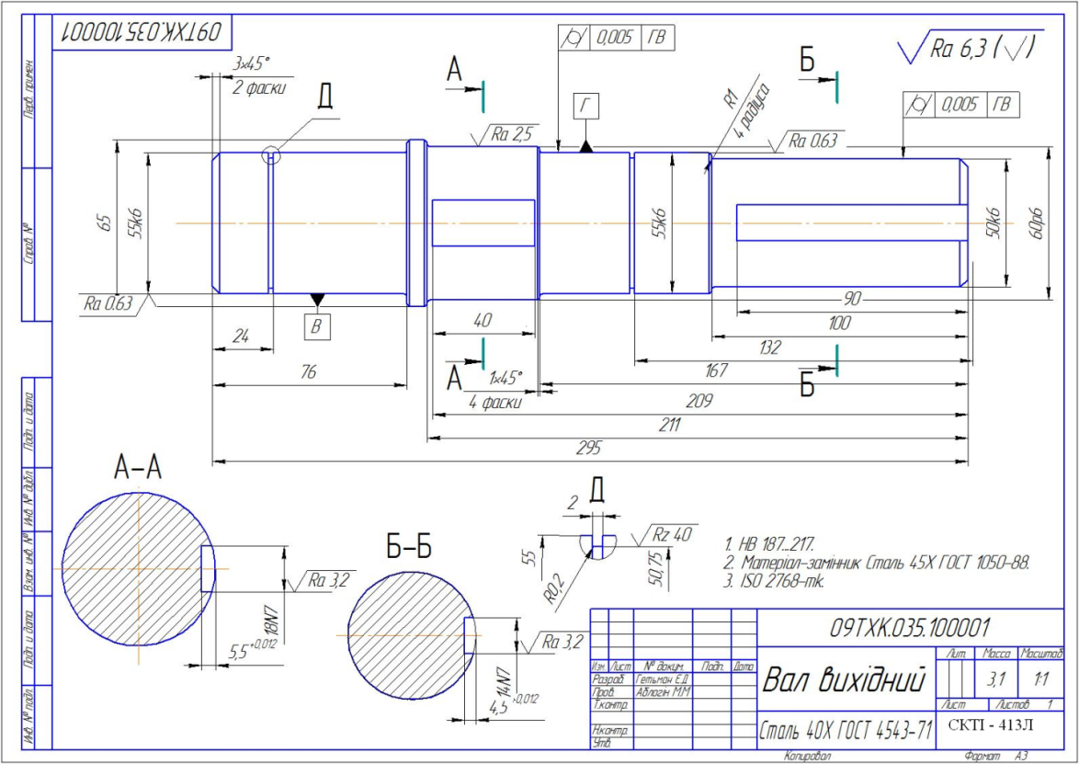

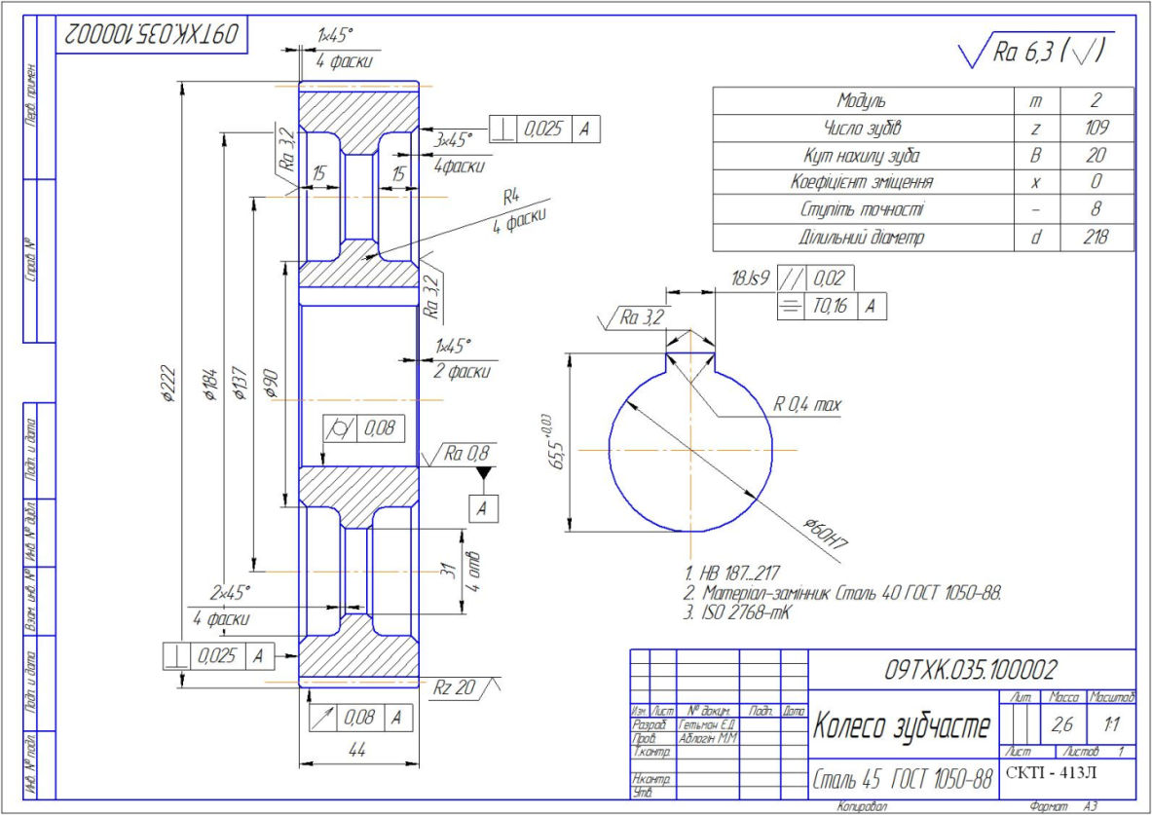
Рис. 1
Питання для читання креслень:
1. Як називається деталь?
2. Яка її форма?
3. Назвіть габаритні розміри деталі.
4. Яке зображення є на кресленні?
5. Як позначається розріз чи переріз?
6. З якою метою цей розріз та переріз виконаний?
Потім до обох претендентів начальник ставить проблемне питання:
- В чому різниця між перерізом та розрізом?
Нарешті начальник з підбору персоналу робить висновок: кому з 2 претендентів на вакантне місце віддає перевагу, хто показав себе більш впевненим та ерудованим в цьому випробуванні.
Слово викладача
Призначення будь якого креслення – дати найповніше уявлення про форму зображеного на ньому предмета. Вам уже відомо, як по кресленнях зображають деталі за допомогою виглядів, розрізів, перерізів. В техніці використовується багато деталей, які мають різні отвори, заглибини, порожнини. Демонструю такі деталі (рис. 2), а потім задаю проблемні питання до аудиторії:
- Чи доцільно показувати внутрішню будову деталі штриховими лініями, які можуть суміщатися між собою або з контурними лініями?
- Які зображення використовують в таких випадках? Дайте визначення цьому зображенню
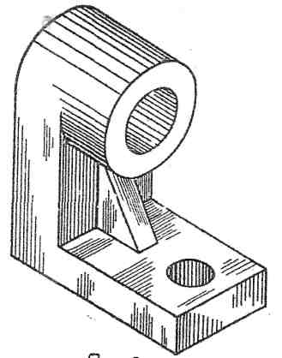 | 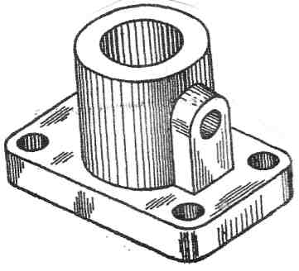
Рис. 2

3. Мотивація навчальної діяльності.
  - Оголошення теми, мети заняття.
Слово викладача
Почати заняття я хочу з посмішки. Давайте посміхнемось один одному та побажаємо удачі. Девіз заняття я пропоную назвати вам самим, розгадавши ребус. (В ребусі зашифрований вислів «Креслення - це мова техніки»).
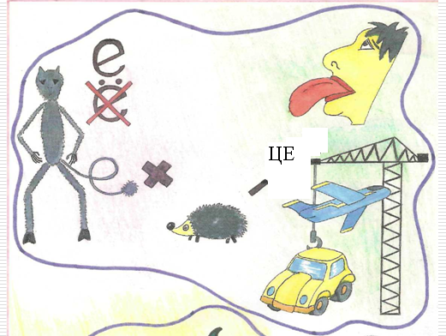
Тема нашого заняття: «Створення простих зображень. Креслення деталі Підшипник». Ця тема займає важливе місце в розділі проектування сучасними засобами елементів обладнання в програмі Компас 3D. Сьогодні ми навчимося створювати 3D моделі в сучасній програмі, аналізувати отримані дані для їх подальшого використання при проектуванні обладнання, створювати креслення на основі 3D моделей. Це буде основною метою нашого заняття.
Давайте запишемо план сьогоднішнього заняття.
1. Створення моделі двох кришок для кожного валу редуктора.
2. Використання параметричних можливостей Компас 3D для типових побудов.
  - Пояснення важливості вивчення даної теми.
Слово викладача
В даний час відбувається стрімкий розвиток глобального процесу інформатизації суспільства. При цьому кардинальним чином змінюється все інформаційне середовище суспільства, а нові інформаційні технології проникають практично у всі сфери соціальної практики і стають невід'ємною частиною нової, інформаційної культури людства. Підготовка сучасних спеціалістів формується на фоні активної інформатизації суспільства. Програма Компас-3D – це програма, вивчення якої відкриває великі можливості перед студентами. За допомогою даного графічного редактора ми зможемо виконувати різні креслення і графічні роботи, а також застосовувати знання при курсовому і дипломному проектуванні, але, що найголовніше, ми навчимося проектувати технологічний процес, творчо підходити до праці, реалізовувати пошук раціональних рішень з певних практичних питань.

4 Викладення нового матеріалу.
4.1 Створення моделі двох кришок для кожного валу редуктора
Слово викладача
Розглянемо створення тривимірних моделей кришок підшипників в програмі «Компас-3D» традиційним та параметричним способами. Створемо моделі двох кришок для кожного валу редуктора: першої кришки – з центральним отвором, другої кришки – без отвору. Зразки кришок, ви бачите на проекторі на рис.3.
Для валу №1 кришки потрібно створити способом, засвоєним раніше. Для валу №2 кришки потрібно створити параметричним способом. В цьому випадку у вигляді прототипу будуть використані кришки для валу №1.

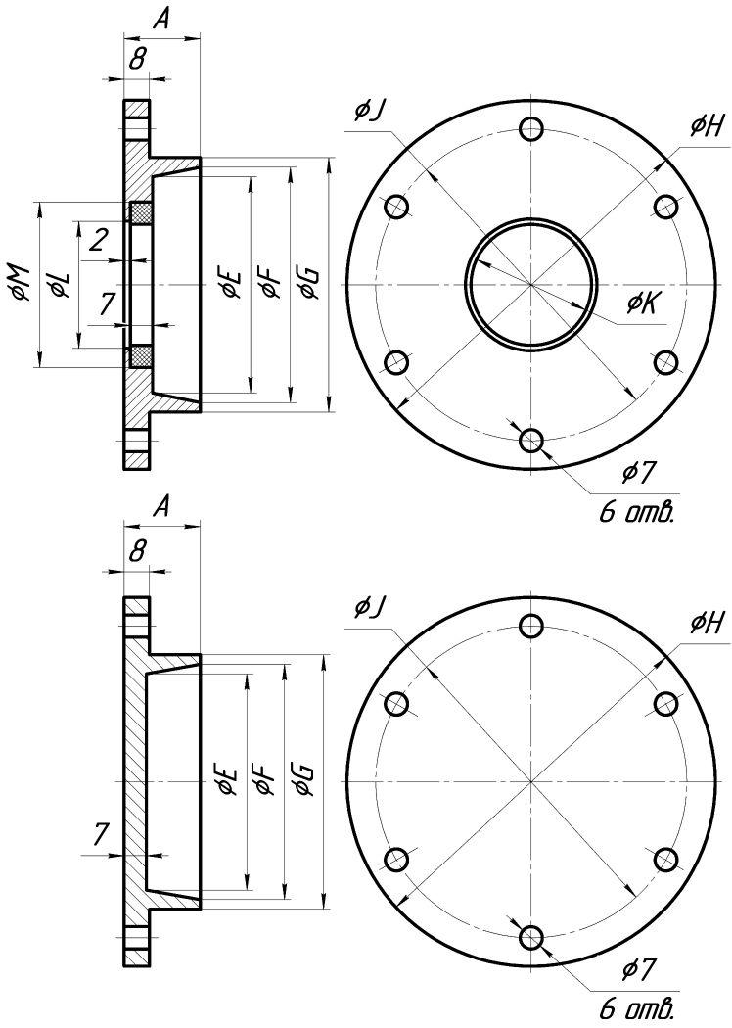

Рис. 3. Зразки кришок

Послідовність виконання роботи:
- Увімкнути програму Компас-3D.
- Вибрати режим роботи «Создать» – «Деталь».
- У «Дереві моделі» вибрати «Плоскость ХУ».
- Увімкнути режим «Эскиз».

Побудова кришки №1 для валу №1
- Провести поздовжню вісь деталі командою «Відрізок» (тип лінії – Осевая). Починати її потрібно з точки 0,0.

6. Створити замкнений контур деталі для подальшого виконання операції видавлювання шляхом обертання(рис. 4). Накреслимо ескіз, який являє собою контур кришки з вставленим ущільненням(манжетою). Умовно будемо вважати, що ущільнення вже там присутнє.

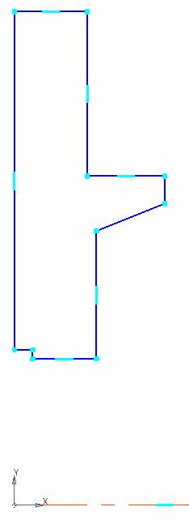

Рис. 4. Контур кришки №1

7. Створити деталь за допомогою команди «Операция вращения». Результат виконання команди на рис. 5.
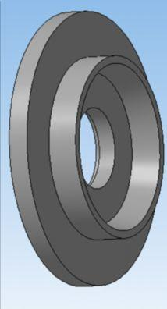

Рис. 5. Базова модель кришки №1

8. Обрати кільцеву поверхню (виділена зеленим кольором на рис.6). Увімкнути режим «Эскиз». Накреслити на поверхні коло діаметром 7 мм.
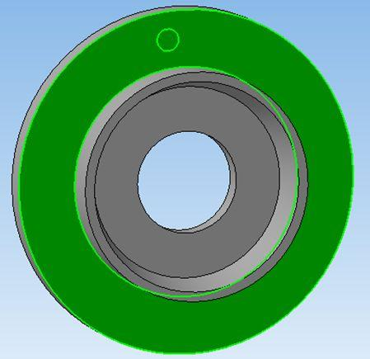

Рис. 6. Вибір площини для розміщення контуру отвору

9. Створений контур вирізати через всю деталь, використовуючи команду «Вырезать выдавливанием» з параметром «Через все». Результат виконання команди – на рис. 7.
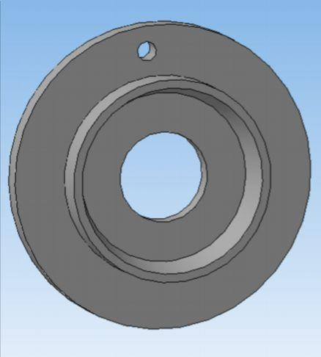

Рис. 7. Отвір в кришці №1

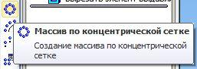
10. Створити коловий масив отворів командою «Масив по концентрической сетке».
Результат побудови представлено на рис.8.

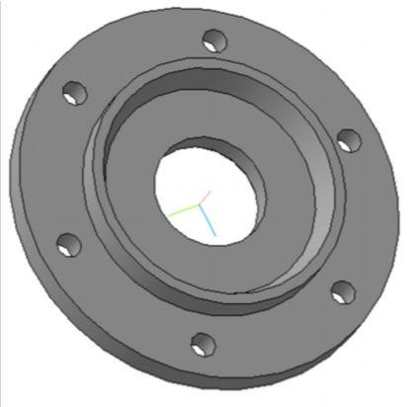

Рис. 8. Масив отворів на моделі кришки

11. Вказати властивості моделі. Для цього в головному меню вибрати «Файл» – «Свойства модели». У віконці «Обозначение» вказати порядковий номер деталі 00.005, у віконці «Наименование» вказати назву деталі «Кришка 1_1». Затвердити вибір.

Побудова кришки №2 для валу №1
- Провести поздовжню вісь деталі(тип лінії – Осевая). Починати її потрібно з точки 0,0.
- Створити незамкнений контур деталі(без фасок) для подальшого виконання операції видавлювання шляхом обертання. Разок контура на рис. 9.
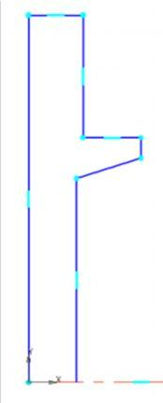

Рис. 9. Контур для побудови кришки №2
- Створити деталь за допомогою команди «Операция вращения».
- За схемою, наведеною в пунктах 9…11, створити масив отворів. Результат побудови представлений на рис. 10.

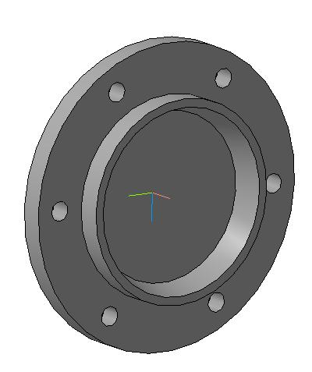

Рис. 10. Тривимірна модель кришки №2
16. Вказати властивості моделі. Для цього в головному меню вибрати «Файл» – «Свойства модели».
У віконці «Обозначение» необхідно вказати порядковий номер деталі 00.006, у віконці «Наименование» вказати назву деталі «Кришка 1_2». Затвердити вибір.

4.2 Використання параметричних можливостей Компас 3D для типових побудов.
Параметризація використовується для побудови декількох деталей, форма яких подібна, і які відрізняються одна від одної лише окремими розмірами. Кришки для валу №2 відрізняються від кришок для валу №1 лише діаметрами E, F, G, J, H (див. рис. 3). Зробимо ці розміри змінними величинами.

Побудова кришки №2 для валу №2
- Створити копію файлу «Кришка 1_2» командою «Файл– Сохранить как...» з назвою «Кришка 2_2».
- Змінити властивості моделі. Для цього в головному меню вибрати «Файл» – «Свойства модели». У віконці «Обозначение» вказати порядковий номер деталі 00.007, у віконці «Наименование» вказати назву деталі «Кришка 2_2». Затвердити вибір.
19. Вибрати в дереві моделі рядок Ескіз:1, правою клавішею миші виділити та ввімкнути команду «Редактировать».
Проставимо головний розмір (рис. 11). Запам’ятаємо змінну, яка йому присвоєна, наприклад, на зразку – це v63.

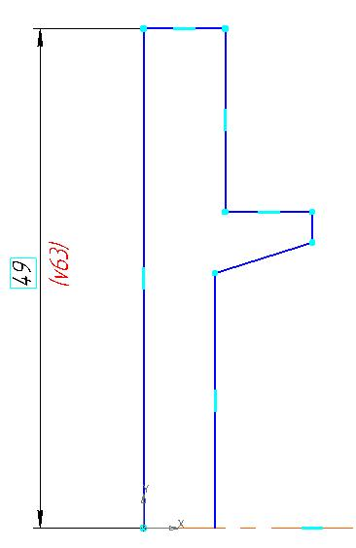

Рис. 11. Простановка головного розміру

20. Проставимо всі розміри, похідні від головного (рис. 12 –14). Для цього у момент простановки розміру у вікні «Установить значение размера» в рядку «Выражение» напишемо залежність поточного розміру від головного. Ці залежності треба попередньо розрахувати, користуючись даними табл. 1.
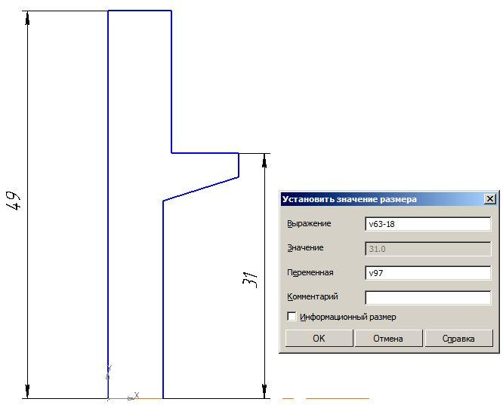

Рис. 12. Простановка залежного розміру

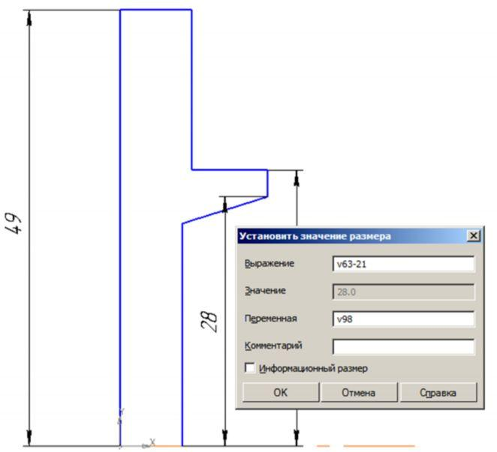

Рис. 13. Простановка залежного розміру
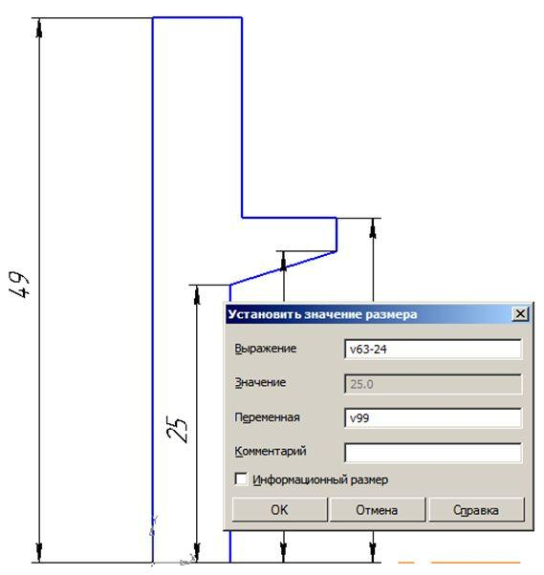

Рис. 14. Простановка залежного розміру

21. Відкрити для редагування Ескіз:2 та зв’язати залежністю з головним розміром відстань від центра кола до центра деталі (рис. 15).

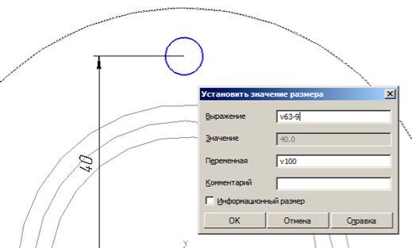

Рис. 15. Простановка залежного розміру

Деталь підготовлена до параметричного редагування.

22. Для одночасної зміни всіх розмірів, похідних від головного, потрібно відкрити для редагування Ескіз:1 (рис. 11), двічі клацнути лівою клавішею миші на число. Активується режим заміни числа. Потрібно проставити відповідний розмір для кришки 2_2 (параметр Н з табл. 1). Затвердити зміну.

Вийти з режиму «Ескиз».
Перевірити, щоб всі розміри для кришки2_2 одночасно змінились на

нові.
Зберегти файл.

Побудова кришки №1 для валу №2
23. За аналогічною схемою створити кришку з отвором для валу №2.

При зміні властивостей моделі у віконці «Обозначение» вказати порядковий номер деталі00.008, у віконці «Наименование» вказати назву деталі «Кришка 2_1».

На рис.1.14 наведені необхідні залежності для цієї кришки (числа визначаються з варіанта).

24. На основі побудованих моделей створити креслення кришок. Загальний вигляд креслення наведений на рис. 16.

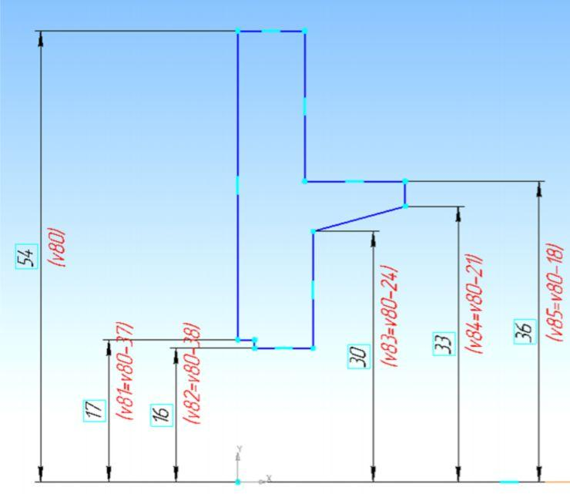

Рис. 16. Параметричні залежності для побудови кришки 2_1

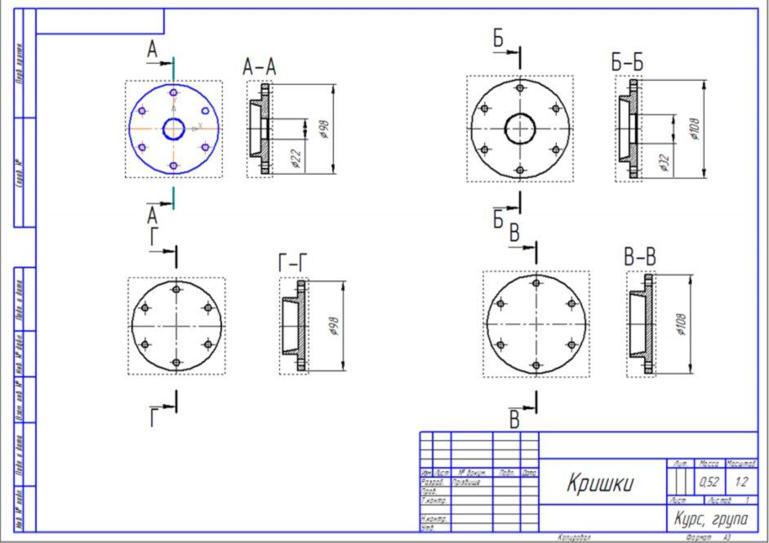

Рис. 17. Зразок оформлення креслення кришок

5. Закріплення вивченого.
Слово викладача
Для закріплення вивченного, зробимо розподіл групи на 2 команди. Представники кожної команди по черзі читають тестові запитання та відповідають на них. Викладач контролює правильність відповідей та за підсумками змагання оголошує команду-переможця.
Тестові завдання
- Називають розрізом?
а) зображення фігури, утвореної уявним перерізуванням предмета січною площиною;
б) зображення предмету, уявно розрізаного січною площиною;
в) зображення окремого, обмеженого місця поверхні предмета;
г) зображення видної частини поверхні предмета
- Яке з двох зображень є розрізом?
а) І;
б) ІІ
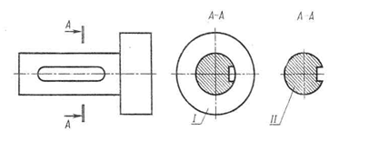
- Визначить, на якому малюнку зображений правильно виконаний розріз?
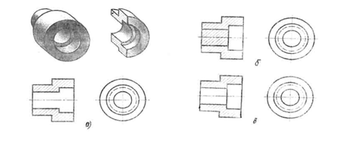
- Які частини зображення необхідно заштрихувати?
а) 1,3;
б) 2,4;
в) 3,2;
г) 4,1
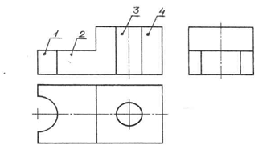

- Чи позначається уявнийрозріз предмета січною площиною на інших зображеннях цього предмета?
а) виконання розрізу не впливає на інші зображення;
б) відбувається зміна інших зображено
- Як називається розріз, утворений січною площиною, яка перпендикулярна до горизонтальній площині проекцій:
а) горизонтальний;
б) вертикальний;
в) похилий
- Як позначають розріз, якщо січна площина збігається з площиною симетрії предмета, а розріз розміщують на місці одного з виглядів?
а) розріз не позначають;
б) розріз позначають за загальними правилами
- Який розріз зображений на кресленні?
а) фронтальний;
б) горизонтальний;
в) профільний
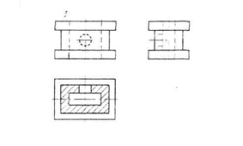
- За виглядами і розрізами знайдіть наочні зображення предметів
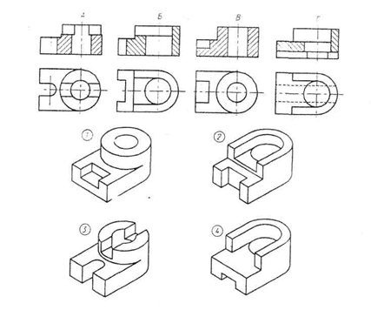
6. Підведення підсумків заняття.
Слово викладача
Викладач проводить оцінювання студентів, ґрунтуючись на відсоток участі кожного студента у практичній частині та активності на етапі актуалізації та закріпленні знань.

7. Домашнє завдання.
Завдання за підручником: П. Талалай. Компас 3В в прикладах с.38,53, конспект заняття.

Додаток 1 Креслення переріза та розріза

Додаток 2 Ребус

Література
Обов`язкова:
- Бочков А.Л . Тривимірне моделювання в системі КОМПАС-3D. Практичне руководство / А.Л. Бочков. – СПб.: СПбГУ ІТМО, 2007.

- Ганін Н.Б. Тривимірне проектування в КОМПАС-3D / Н.Б. Ганін. –

М: ДМК-Пресс, 2012. – 784 с.
- П. Талалай. Компас 3В в прикладах – Санкт-Петербург, «БХВ-Петербург», 2010 – 624 с.
додаткова:
1. Потьомкин А. Є. Тривимірне твердотільне моделювання в системі КОМПАС–3D / А.Е. Потьомкин. – СПб.: БХВ – Петербург, 2004. – 268 с.

